

Муниципальное казенное общеобразовательное учреждение

«Зиловская средняя общеобразовательная школа

имени Сагитова Р.Ю »

с.Зило Ботлихского района Республики Дагестан

**ПРИКАЗ**

от « 31 » 10 2020 г. № 47

***«О проведении муниципального этапа***

***Всероссийской олимпиады***

***школьников в 2020– 2021 учебном году»***

В соответствии с приказом Министерства образования и науки Российской Федерации от 18 ноября 2013 г. № 1252 «Об утверждении Порядка проведения Всероссийской олимпиады школьников», приказом Министерства образования и науки Республики Дагестан «Об утверждении Положения об этапах Всероссийской олимпиады школьников в Республике Дагестан», распоряжением Правительства Республики Дагестан от 5 сентября 2017 г. № 319-р «О создании Республиканского центра по выявлению и развитию талантов, обучающихся»

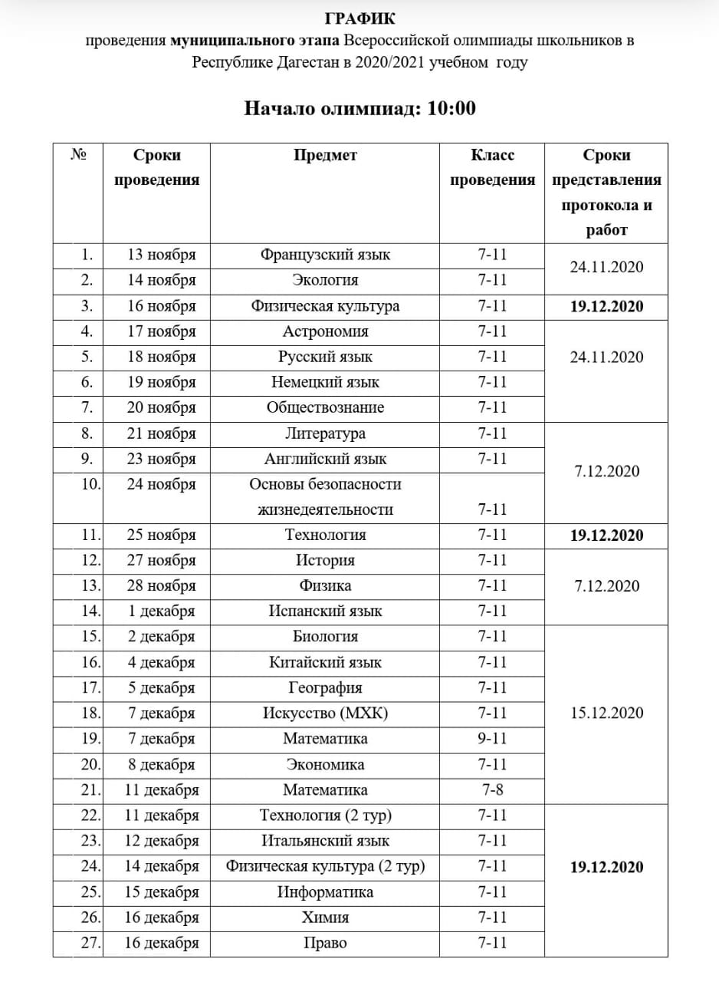

***ПРИКАЗЫВАЮ***

1.Провести в 2020 – 2021 учебном году муниципальный этап Всероссийской олимпиады школьников.

1. Назначить Расулову Заграил Магомедовну, Зам директора по УВР , ответственным за координацию проведения муниципального этапа ВСОШ.

2. Определить местом проведения муниципального этапа олимпиады МКОУ «Зиловская СОШ» и обеспечить условия для проведения олимпиады.

3. проинформировать обучающихся и их родителей (законных представителей) о порядке проведения этапов Олимпиады, о месте и времени проведения муниципального этапов по каждому общеобразовательному предмету.

4.Начать олимпиаду в 10:00, завершить 12:00.

5. Ответственному за проведение муниципального этапа олимпиады доставить работы в РУО к 14:00

4.Контроль исполнения настоящего приказа оставляю за собой

**Директор МКОУ «Зиловская СОШ»**

**Сагитов Н.М**

**С приказом ознакомлены:**

Расулова З.М

Хасиева М.М

Гереева М.Х

Умаханова П.И

Магомаев И.М

Сагитов Н.М.

Расулов А.М

Муртузов О.М

Магомедов А.Г

Абдулжанов А.М

Джамалов А.Ю.

**Темирханов Д.Д.**

Магомедов С.Д.

Соломанова З.З